Alle in diesem Handbuch genannten HIMA Produkte sind mit dem Warenzeichen geschützt. Dies gilt ebenfalls, soweit nicht anders vermerkt, für weitere genannte Hersteller und deren Produkte.
HIQuad®, HIQuad® X, HIMax®, HIMatrix®, SILworX®, XMR®, HICore® und FlexSILon® sind eingetragene Warenzeichen der HIMA Paul Hildebrandt GmbH.
Alle technischen Angaben und Hinweise in diesem Handbuch wurden mit größter Sorgfalt erarbeitet und unter Einschaltung wirksamer Kontrollmaßnahmen zusammengestellt. Bei Fragen bitte direkt an HIMA wenden. Für Anregungen, z. B. welche Informationen noch in das Handbuch aufgenommen werden sollen, ist HIMA dankbar.
Technische Änderungen vorbehalten. Ferner behält sich HIMA vor, Aktualisierungen des schriftlichen Materials ohne vorherige Ankündigungen vorzunehmen.
Für registrierte Kunden stehen die Produktdokumentationen im HIMA Extranet als Download zur Verfügung.

© Copyright 2024, HIMA Paul Hildebrandt GmbH
Alle Rechte vorbehalten.

Kontakt
HIMA Paul Hildebrandt GmbH
Postfach 1261
68777 Brühl
Tel.: +49 6202 709-0
Fax: +49 6202 709-107
E-Mail: info@hima.com
Revisions-index | Änderungen | Art der Änderung
 |  | technisch | redaktionell
1.0 | Erstausgabe | X | X
1.1 | Info in Kapitel 2.2 bezüglich belegtem SSL-Port ergänzt | X | X
1.2 | Aktualisierte Ausgabe zu SILworX V15 | X | X

Inhaltsverzeichnis
1 SILworX Plug-Ins (lizenzpflichtige Option) 5
2 Plug-Ins konfigurieren 6
2.1 Plug-Ins mit Hilfe des Plug-In Managers installieren 6
2.2 Manuelle Konfiguration des Plug-Ins 6
2.2.1 SSL-Zertifikat und -Schlüssel erstellen 7
2.2.2 «settings.ini» vervollständigen 7
2.2.3 Plug-In-Registrierung 8
2.2.4 Plug-Ins starten 9
2.2.5 «plugins.json» vervollständigen 9
3 Funktionsweise des Plug-Ins «O_Scope» 11
3.1 Schaltflächen und Eingabefelder 14
3.2 Schnelltasten und Tastenkombinationen 16

- SILworX Plug-Ins (lizenzpflichtige Option)
Zur Erweiterung der Funktionalität kann SILworX mit Plug-Ins ausgestattet werden. Plug-Ins sind nicht-sichere Anwendungen, die mit SILworX interagieren, aber nicht in der SILworX Entwicklungsumgebung enthalten sind und auch nicht mit SILworX zertifiziert werden.
Mit Plug-Ins sind Anwender in der Lage, zusätzliche Funktionen nach eigenem Bedarf zu erstellen oder auch für Dritte bereitzustellen. Voraussetzung ist das Vorhandensein der erforderlichen Lizenzen. Anwenderseitig erstellte Plug-Ins sind mit der Plug-In Feature-Lizenz in Kombination mit der SILworX API-Lizenz verwendbar. Für von HIMA bereitgestellte, lizenzfreie Plug-Ins wird nur die SILworX Lizenz benötigt.
Plug-Ins laufen als eigene Prozesse in einem von SILworX getrennten Speicherbereich und interagieren mit SILworX über die Schnittstellen SILworX API und WebSocket über verschlüsselte Verbindungen. Plug-Ins lassen sich rückwirkungsfrei einbinden und wirken sich nicht negativ auf die sicheren SILworX Funktionen aus.
Da Plug-Ins keine integralen Bestandteile von SILworX sind, müssen sie in der Datei settings.ini konfiguriert werden. Dafür existiert in der settings.ini die Kategorie [Plugin_Server]. SILworX prüft beim Starten das Vorhandensein der registrierten Plug-Ins und stellt deren Funktionalität in SILworX bereit. SILworX startet die in der settings.ini unter PluginNames aufgelisteten Plug-Ins automatisch. Die Reihenfolge der Plug-In-Namen bestimmt die Abarbeitungspriorität der Plug-Ins im Falle gleichzeitiger Triggerungen.
Plug-Ins werten von SILworX bereitgestellte vordefinierte Trigger und anwenderspezifische Trigger aus und führen die vom Anwender gewünschten Funktionen aus. Die von Plug-Ins in SILworX ausgelösten Aktionen werden im Logbuch protokolliert. In der Statuszeile werden rechts neben den API-Informationen in einem eigenen Bereich Informationen zum Plug-In-Feature angezeigt.
Die gestarteten Plug-Ins haben keine eigene Benutzerverwaltung. Die Authentifizierung erfolgt durch das Öffnen des Projekts in SILworX. Die dabei erzeugte User-Session steht auch den Plug-Ins und der SILworX API zur Verfügung.
Wenn das Plug-In-Feature gestartet ist, können Sie im Hilfe-Menü von SILworX über die Menüfunktion Plug-In-Informationen das entsprechende Dialogfenster öffnen. Das Dialogfenster enthält die beiden Listen Konfigurierte Plug-Ins und Registrierte Plug-Ins. Zusätzlich wird angezeigt, mit welchen Aktionen ein Plug-In in SILworX verknüpft ist und welche Trigger aus SILworX bzw. nach SILworX registriert sind.

Zusammenfassung:
- Plug-Ins sind SILworX Erweiterungen, die von Anwendern selbst erstellt werden können.
- Plug-Ins basieren auf Programmen oder Scripten, ggf. mit Zusatzdateien, die in SILworX konfiguriert werden.
- Plug-Ins sind eigenständige Module, die in eigenen Prozessen laufen.
- Plug-Ins werden automatisch mit SILworX gestartet.
- Plug-Ins haben über die SILworX API-Funktionen Zugriff auf SILworX.
- Plug-Ins benötigen eine Plug-In-Feature-Lizenz und eine SILworX API-Lizenz.
- Plug-Ins können auf vordefinierte Trigger und benutzerdefinierte Trigger reagieren.
- Das Ausführen von Plug-Ins wird in der SILworX Statusleiste angezeigt.

- Plug-Ins konfigurieren
Wenn Sie SILworX mit Hilfe von Plug-ins um zusätzliche Funktionen erweitern möchten, müssen Sie die erforderlichen Plug-ins in SILworX korrekt konfigurieren. Die damit verbundenen Prozesse erfordern zahlreiche Schritte.
Sie können diese Schritte entweder vollständig manuell durchführen oder sich vom Plug-In Manager unterstützen lassen. Der Plug-In-Manager selbst ist ein lizenzfreies Plug-In von HIMA, das Sie kostenlos nutzen können. Wenn Sie bei der Installation von SILworX die Optionen Erstellung eines TLS-Zertifikats für SILworX API und Plug-Ins und HIMA-Plug-Ins aktivieren auswählen, stehen im Menü Extras die zusätzlichen Menüfunktionen Plug-Ins installieren und Plug-Ins deinstallieren zur Verfügung.
  - Plug-Ins mit Hilfe des Plug-In Managers installieren
Um das Plug-In zu installieren oder ein bestehendes Plug-In zu aktualisieren, öffnen Sie den Menüpunkt Extras, Plug-Ins installieren. In einem Dialogfeld werden Sie aufgefordert, das Plug-in-Archiv mit der Erweiterung «.silworx_plugin» auszuwählen. Die Metadaten aus dem Plug-in-Archiv werden angezeigt, um das ausgewählte Plug-in zu identifizieren. Wenn die Schaltfläche Installieren bestätigt wird, wird das Plug-in zu SILworX hinzugefügt.
Wenn SILworX bereits ein Plug-in enthält, dessen Name mit dem Namen aus dem ausgewählten Plug-in-Archiv identisch ist, werden die Metainformationen mit den Unterschieden angezeigt. Wenn Sie auf die Schaltfläche Aktualisieren klicken, wird das vorhandene Plug-in durch das neue Plug-in ersetzt. Die Ersetzung erfolgt auch dann, wenn es Unterschiede in den Metadaten gibt.
  - Manuelle Konfiguration des Plug-Ins
Damit Sie SILworX Plug-Ins verwenden können, müssen Sie die gewünschten Plug-Ins auf einem für SILworX zugänglichen Laufwerk speichern und in der Datei settings.ini konfigurieren. Zusätzlich benötigen Sie eine Plug-In-Feature-Lizenz, eine SILworX API-Lizenz und ein SILworX API-Zertifikat. Zugriffe auf die SILworX API sind ausschließlich über SSL (TLS 1.2 oder TLS 1.3) möglich.
Die Verwendung von SSL setzt ein gültiges Zertifikat und den zugehörigen privaten Schlüssel voraus. Die Pfade zu diesen Dateien müssen in der settings.ini in der Kategorie [API_Server] eingetragen werden. Damit Plug-Ins in Verbindung mit der SILworX API verwendet werden können, muss der Konfigurationsparameter Enabled der Kategorie [API_Server] in der settings.ini auf TRUE gesetzt werden.
SILworX liest beim Start diverse Plug-In-Konfigurationsparameter aus der settings.ini ein, die in der Kategorie [Plugin_Server] zusammengefasst sind. Danach prüft SILworX die Integrität der registrierten Plug-Ins anhand von Hash-Codes. Ist das Ergebnis der Integritätsprüfung positiv, stellt SILworX die Funktionen der Plug-Ins bereit.
Um Plug-Ins in SILworX nutzen zu können, müssen die Namen der Plug-Ins in der Liste PluginNames, durch Kommata getrennt, vorhanden sein. Wenn mehrere Plug-Ins auf einen bestimmten Trigger reagieren, bestimmt die Reihenfolge in der PluginNames-Liste die Ausführungsreihenfolge der Plug-Ins.


Maximal können 254 Plug-Ins registriert werden.

Sollten in PluginNames Plug-In-Namen mehrfach vorkommen, so werden die Duplikate beim Einlesen der Plug-In-Konfiguration verworfen und SILworX meldet einen Fehler.


Die Plug-In-Namen werden in den Meta-Daten der Plug-Ins definiert. Sie können unterschiedlich zu den verwendeten Dateinamen der Plug-Ins sein.

Die in PluginNames gelisteten Plug-Ins müssen als ausführbare Programme (*.exe) vorliegen und zum Schutz vor unerwünschten Manipulationen muss jedes dieser Plug-Ins in der Hash-Datei plugins.json konfiguriert sein.


SILworX installiert einige von HIMA bereitgestellte Plug-Ins und trägt deren Namen standardmäßig als PluginNames ein. Diese Liste können Sie an beliebiger Position um Ihre eigenen PluginNames ergänzen. Auch für die Verwendung der HIMA Plug-Ins muss der API-Server Enabled sein.

SILworX startet nach der Initialisierung alle in PluginNames konfigurierten Plug-Ins automatisch. Dazu müssen für die in PluginNames gelisteten Plug-Ins die passenden Hash-Codes in der plugins.json existieren. Die Dateipfade werden ebenfalls der plugins.json entnommen. SILworX gibt im Logbuch Meldungen aus, wenn Plug-Ins nicht gestartet werden können.
    - SSL-Zertifikat und -Schlüssel erstellen
Um die SILworX API nutzen zu können, benötigen Sie ein SSL-Zertifikat im PEM-Format, welches Sie selbst erstellen. Zu diesem Zertifikat benötigen Sie außerdem den zugehörigen privaten Schlüssel im PEM-Format, der mit dem RSA-Algorithmus ohne Passphrase erstellt wurde.
Zertifikat und Schlüssel müssen in der SILworX settings.ini eingetragen werden.


Gültigkeitsdauer des SSL-Zertifikats beachten!
Wenn Sie ein neues SSL-Zertifikat erzeugen, können Sie dessen Gültigkeitsdauer in Tagen definieren. HIMA empfiehlt, die Gültigkeitsdauer auf 365 Tage oder weniger zu beschränken. Einige Clients (z. B. aktuelle Browser) akzeptieren keine selbstsignierten Zertifikate mit Gültigkeitsdauer größer 365 Tage.

So erzeugen Sie ein gültiges Zertifikat:
- Wählen Sie in SILworX den Menüpunkt Extras, SILworX-API Zertifikat erstellen. Der Dialog SILworX-API Zertifikat erstellen öffnet sich.
- Geben Sie im Feld Dateipfad - Zertifikat den Pfad für das Zielverzeichnis und den Zertifikatsnamen ein oder verwenden Sie die Schaltfläche rechts neben dem Feld Dateipfad - Zertifikat, um das Zielverzeichnis und den Zertifikatsnamen auszuwählen.
- Geben Sie im Feld Dateipfad – Schlüssel den Pfad für das Zielverzeichnis und den Schlüsselnamen ein oder verwenden Sie die Schaltfläche rechts neben dem Feld Dateipfad – Schlüssel, um das Zielverzeichnis und den Schlüsselnamen auszuwählen.
- Füllen Sie bei Bedarf die optionalen Felder mit Ihren Daten aus.
- Bestätigen Sie Ihre Eingaben mit Erstellen.
    - «settings.ini» vervollständigen
Zum Konfigurieren der SILworX API und der Plug-Ins müssen Sie die nachfolgenden Einträge in der Datei settings.ini ergänzen.
- Öffnen Sie die Datei settings.ini im SILworX Progammdaten-Verzeichnis %ProgramData%\SILworX_vXX.X.0 Rxxxx\settings\, z. B. C:\ProgramData\SILworX_v15.0.0 R2875\settings\settings.ini, mit einem Texteditor.
- Suchen Sie in der Datei settings.ini nach dem Eintrag [API_Server]. Existiert dieser Eintrag nicht, fügen Sie ihn am Ende der Datei an.
- Unterhalb von [API_Server] werden die nachfolgend beschriebenen Konfigurationsparameter benötigt, die Sie bei Bedarf ergänzen müssen.
Enabled=true
ServerCertificate=Absoluter Pfad auf die Zertifikatsdatei
ServerPrivateKey=Absoluter Pfad auf die Schlüsseldate
i
- Suchen Sie in der Datei settings.ini nach dem Eintrag [Plugin_Server]. Existiert dieser Eintrag nicht, fügen Sie ihn am Ende der Datei an.
- Unterhalb von [Plugin_Server] werden die nachfolgend beschriebenen Konfigurationsparameter benötigt, die Sie bei Bedarf ergänzen müssen
Enabled=true
PluginNames=Liste der Namen der Plug-Ins
Beispiel für die «settings.ini»

...
[API_Server]
Enabled=true
ServerCertificate=C:\Plugins\Certificates\api_cert.pem
ServerPrivateKey=C:\Plugins\Certificates\api_key.pem
[Plugin_Server]
Enabled=true
PluginNames=hima.o_scope

    - Plug-In-Registrierung
Mit der Registrierung, die nach dem erfolgreichen WebSocket-Verbindungsaufbau erfolgt, melden sich Plug-Ins bei SILworX mit ihrem Namen, den Metadaten und ihren gewünschten Triggern an. Dazu müssen die Plug-Ins mit ihren Namen in der settings.ini korrekt konfiguriert sein.
Plug-Ins registrieren sich nach ihrem Start mittels Nachrichten, die sie an SILworX senden. War die Registrierung erfolgreich, werden im Logbuch Meldungen mit den Dateipfaden der Plug-Ins ausgegeben. Zusätzlich werden die Hash-Codes der Plug-Ins angezeigt.

Vermeidung von Fehlern bei der Plug-In-Registrierung
War die Registrierung nicht erfolgreich, wird im Logbuch eine Fehlermeldung mit einem Hinweis auf die Ursache der fehlgeschlagenen Registrierung ausgegeben. Zur Fehlervermeidung beachten Sie die folgenden Hinweise:
- Mehrfachregistrierung von Plug-Ins
Im Konfigurationsparameter PluginNames der settings.ini dürfen keine doppelten Namen vorkommen.
- Nichterlaubte Registrierung eines Plug-Ins
Im Konfigurationsparameter PluginNames der settings.ini muss der in den Meta-Daten eines Plug-Ins definierte Plug-In Name aufgeführt sein. Dieser Plug-In Name muss auch dem Schlüssel plugin_name in der customplugins.json als Wert zugewiesen sein.
- Maximale Anzahl von Plug-Ins
Es können in SILworX maximal 254 Plug-Ins gleichzeitig registrieren werden.
- Maximale Anzahl von Triggern
Die maximale Anzahl von 20 Trigger-Einträgen für das Extra-Menü und 100 Trigger-Einträgen für die Summe aller Kontextmenüs darf nicht überschritten werden.
- Falsche Formatierung der Hash-Datei
Achten Sie auf die korrekte Anzahl der öffnenden und schließenden Klammern sowie der Anführungszeichen. Leerzeichen außerhalb von Zeichenketten sind nicht signifikant. Der Pfad zur Plug-In Datei muss Schrägstriche / oder doppelte Rückstriche \\ enthalten, einfache Rückstriche \ sind nicht zulässig.
    - Plug-Ins starten
Das Starten von Plug-Ins bedeutet, dass Plug-Ins zunächst in SILworX registriert werden, um mit SILworX interagieren zu können. Nach der erfolgreichen Plug-In-Registrierung befinden sich die Programme im Arbeitsspeicher des Rechners. Die eigentlichen Interaktionen mit SILworX und die Datenverarbeitung werden durch Trigger-Benachrichtigungen ausgelöst, die SILworX an die Plug-Ins sendet.
SILworX startet bei der Initialisierung einen Plug-In-Prozess für jedes der in der settings.ini unter PluginNames konfigurierten Plug-Ins, sofern die Plug-In-Daten in der Plug-In Hash-Datei eingetragen sind. Existieren diese Daten nicht, gibt SILworX eine Meldung aus und startet das Plug-In nicht.
SILworX startet die in der settings.ini aufgeführten Plug-Ins automatisch. Beim Start eines Plug-Ins übergibt SILworX eine Kommandozeile mit einigen Parametern. Die Kommandozeile wird auch als Meldung im Logbuch ausgegeben.
Die gestarteten Plug-Ins haben keine eigene Benutzerverwaltung, die Benutzerauthentifizierung findet auf Projektebene statt. Durch das Öffnen eines Projekts mit Benutzerverwaltung authentifiziert sich der Anwender im SILworX Projekt. Die dabei erzeugte User-Session steht sowohl den Plug-Ins als auch der darin verwendeten SILworX API zur Verfügung.
    - «plugins.json» vervollständigen
Für die in der settings.ini unter PluginNames konfigurierten Plug-Ins prüft SILworX vor deren Registrierung die Echtheit der Plug-Ins. Die Prüfung erfolgt durch Vergleiche der aktuell berechneten Hash-Codes der Plug-Ins mit den vom Hersteller der Plug-Ins bereitgestellten Sollwerten, die zuvor in einer Hash-Datei gespeichert wurden.
SILworX verwirft beim Einlesen der Plug-In-Konfiguration aus der settings.ini und der Hash-Datei doppelt vorkommende Plug-In-Namen und meldet diese als Fehler.
Die Hash-Datei plugins.json enthält die Hash-Codes der Plug-Ins und muss kundenseitig angepasst werden. Die Datei enthält für jedes Plug-In einen separaten Datenblock und ist wie folgt aufgebaut:

{
"plugins": [
{
"plugin_hash": "Hash-Code nach SHA-256 Plug-In 1",
"plugin_name": "Plug-In Name gemäß Meta-Daten des Plug-Ins 1",
"plugin_path": "Absoluter Pfad auf das Plug-In 1"
},
{
"plugin_hash": "Hash-Code nach SHA-256 Plug-In 2",
"plugin_name": " Plug-In Name gemäß Meta-Daten des Plug-Ins 2",
"plugin_path": "Absoluter Pfad auf das Plug-In 2"
}
]
}

Zum Konfigurieren der Plug-Ins müssen Sie die nachfolgenden Einträge in der Datei plugins.json ergänzen.
- Öffnen Sie die Datei plugins.json im SILworX Progammdaten-Verzeichnis %ProgramData%\SILworX_vXX.X.0 Rxxxx\plugins\, z. B. C:\ProgramData\SILworX_v15.0.0 R2875\plugins\customplugins.json, mit einem Texteditor.
- Die Hash-Datei enthält für jedes Plug-In einen separaten Datenblock, bestehend aus einer in geschweiften Klammern eingeschlossenen Liste von Schlüssel : Werte-Paaren:
{
“plugin_hash“: “Hash-Code nach SHA-256“,
“plugin_name“: “Plug-In Name gemäß den Meta-Daten des Plug-Ins“,
“plugin_path“: “Absoluter Pfad auf das Plug-In“
}
Ergänzen Sie in der Datei plugins.json diesen Datenblock mit den für das Plug-In passenden Werten. Existiert dieser Datenblock nicht, fügen Sie ihn nach der öffnenden eckigen Klammer ein. Beachten Sie, dass die Zeichenketten in doppelt geraden Anführungszeichen " gesetzt werden müssen.


Rückstriche \ in JSON-Zeichenketten
Entsprechend der JSON-Formatdefinition wird der Rückstrich \ in JSON-Zeichenketten als Maskierungszeichen zur Einleitung von Escape-Sequenzen verwendet. Daher müssen die Rückstriche in Pfadangaben entweder durch doppelte Rückstriche \\ oder durch Schrägstriche / ersetzt werden.

Beispiel für die «plugins.json»

{
"plugins": [
{
"plugin_hash":
"5BC0241544FF642A5B47BF3365391765386E46B8E3BEC347DA4D0D1E16698496",
"plugin_name": "hima.o_scope",
"plugin_path": "C:/Plugins/O_Scope.exe"
}
]
}

- Funktionsweise des Plug-Ins «O_Scope»
Das Plug-In wird über das Kontextmenü eines Programms gestartet:
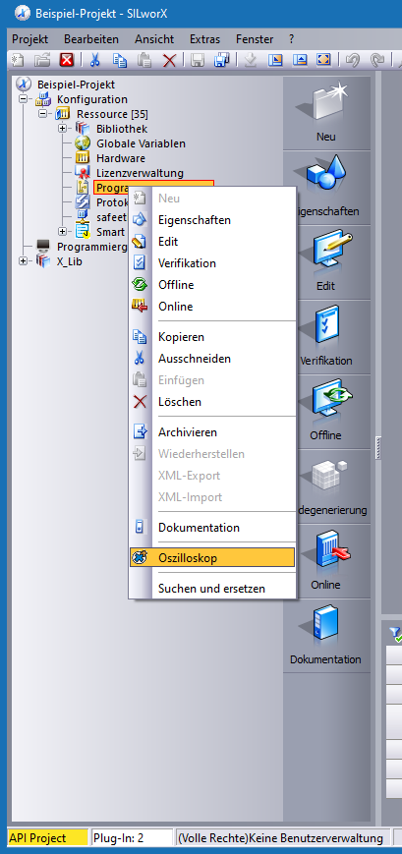
Bild 1: Programm-Kontextmenü mit Menüeintrag für das Plug-In
Das Plug-In führt einen System-Login auf die laufende Steuerung aus und liest für das im Strukturbaum ausgewählte Anwenderprogramm alle visualisierbaren lokalen Variablen aus. Die Variablen werden in einem Strukturbaum hierarchisch aufgelistet. Für vom Anwender ausgewählte Variablen werden deren aktuelle Prozesswerte zyklisch aus der Steuerung ausgelesen und als Funktion der Zeit grafisch dargestellt.
Dazu führt das Plug-In nach dem Start nacheinander die folgenden SILworX-Aktionen aus:
- Abrufen des Projekt-, Konfiguration-, Ressource- und Programmnamens aus dem Strukturbaum
- Ausführen eines System-Logins über das Menü Extras, Online der übergeordneten Ressource
- Abrufen der mittleren Zykluszeit aus dem Control Panel der verbundenen Ressource
- Abrufen aller lokalen Variablen über das Menü Forcen, Force-Editor, Lokale Variablen des markierten Programms
- Trennen der Online-Sitzung der verbundenen Ressource über das Menü Online, Trennen

Nach Auswahl der gewünschten Zeitdauer des Diagramms und der darzustellenden Variablen werden nach Betätigung der Schaltfläche Starten folgende SILworX-Aktionen ausgeführt:
- Ausführen eines System-Logins über das Menü Extras, Online des ausgewählten Programms
- Zyklisches Auslesen der Prozesswerte der selektierten programmlokalen Variablen bis zur Betätigung der Schaltfläche Beenden oder Schließen des Plug-Ins-Fensters
- Trennen der Online-Sitzung der verbundenen Ressource über das Menü Online, Trennen

Nach dem Start zeigt das Plug-In einen Dialog zur Abfrage der Zugangsdaten zur Steuerung.
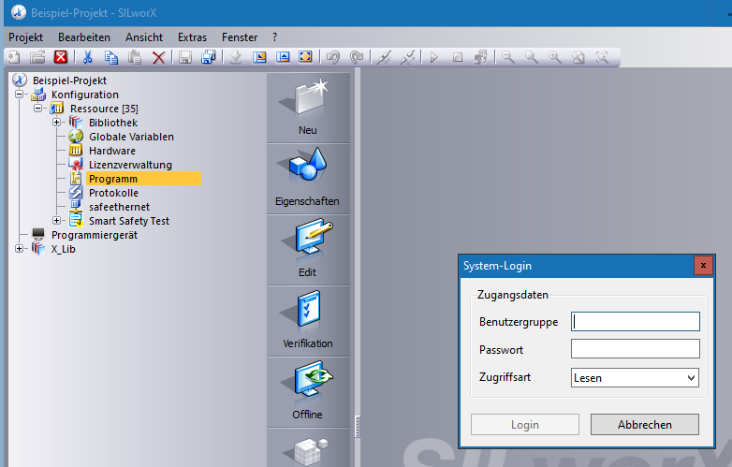
Bild 2: Anmeldedialog des Plug-Ins für den System-Login
Nach Eingabe der Zugangsdaten und Betätigung der Schaltfläche Login zeigt das Plug-In eine Meldung über das Abrufen der benötigten Daten aus der Steuerung.
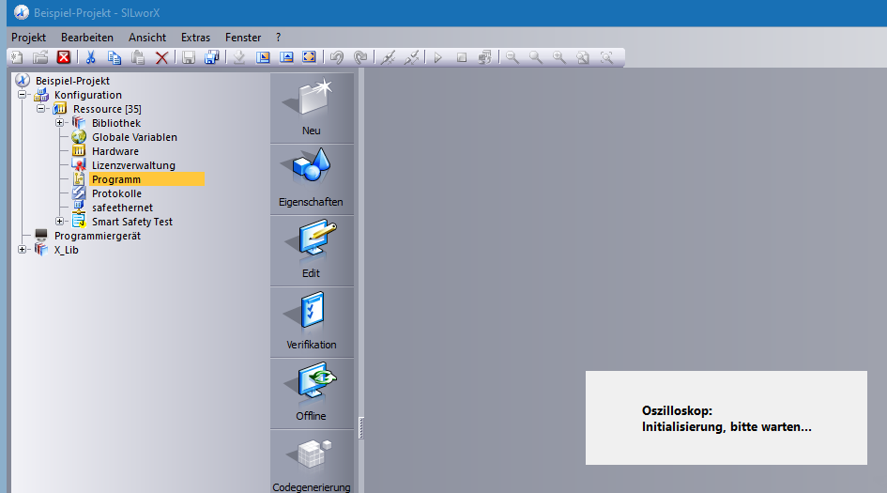
Bild 3: Initialisierung des Plug-Ins

Nachdem alle Daten abgerufenen sind, erscheint das Hauptfenster des Plug-Ins.
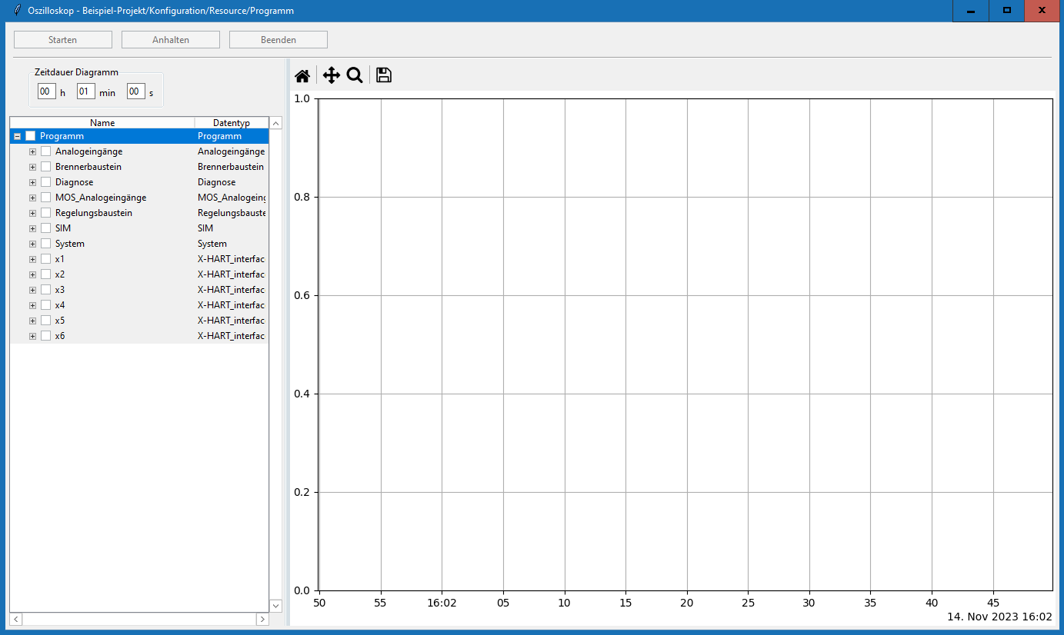
Bild 4: Hauptfenster des Plug-Ins mit Variablen-Auswahl
Es sind bis zu zehn Variablen aus dem Strukturbaum auswählbar, deren zeitlicher Verlauf dargestellt werden soll. Die Auswahl erfolgt über Klick in die Checkbox vor dem Variablennamen oder über Doppelklick in die entsprechende Zeile. Über die Eingabe Zeitdauer Diagramm wird die Länge des sichtbaren Kurvenverlaufs festgelegt. Nach Auswahl der darzustellenden Variablen und Festlegung der darzustellenden Zeitdauer wird die Aufnahme der Prozesswerte über die Schaltfläche Starten gestartet.


Variablen des Datentyps TIME werden als Sekundenwerte interpretiert, d.h. 1000 ms in SILworX entsprechen im Trend einem Wert von 1.0.

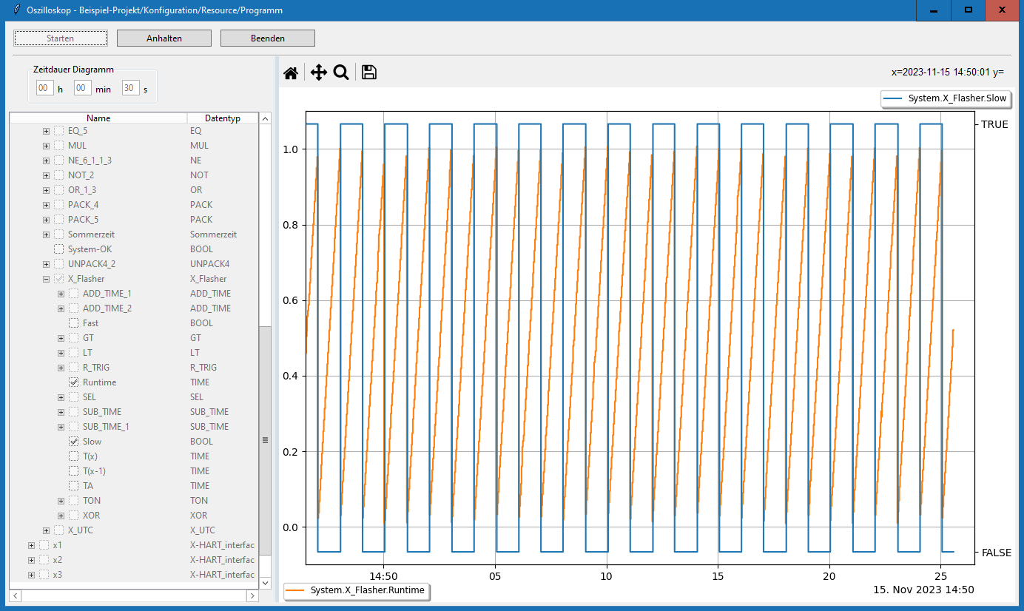
Bild 5: Grafische Visualisierung der Prozesswerte als Funktion der Zeit.
Die während der Laufzeit zyklisch ausgelesenen Prozesswerte werden von SILworX in zwei Binärdateien im Verzeichnis %Temp%\SILworX_Plugins zwischengespeichert. Die Abfrage der Prozesswerte erfolgt mit der doppelten mittleren Zykluszeit der Steuerung, aber schnellstens mit 30 ms. Bei einer langen darzustellenden Zeitdauer des Diagramms wird zur Begrenzung der handzuhabenden Datenmenge der Abfragezyklus u.U. vergrößert.
Das Plug-In erzeugt im Verzeichnis %AppData%\SILworX_Plugins\ eine Logdatei mit dem Namen «hima.o_scope.log». Die Logdatei enthält alle aufgetretenen Status- und Fehlermeldungen mit Angabe des Zeitpunkts, zu dem die Meldung ausgegeben wurde. Die Ausgabe erfolgt in tabellarischer Form.
  - Schaltflächen und Eingabefelder

Starten, Anhalten, Fortsetzen, Beenden
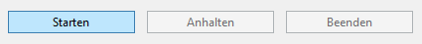
Bild 6: Schaltfläche Starten
Die Schaltfläche Starten wird freigegeben, sobald für die Zeitdauer Diagramm ein gültiger Wert eingetragen ist und mindestens eine Variable zur Darstellung ausgewählt wurde. Nach dem Starten ist bis zum Beenden der Aufzeichnung keine Änderung an der Zeitdauer Diagramm und der Variablenauswahl im Strukturbaum mehr möglich.

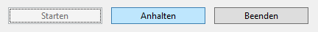
Bild 7: Schaltfläche Anhalten
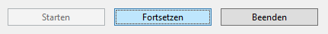
Bild 8: Schaltfläche Fortsetzen
Die Schaltfläche Anhalten ist nach dem Starten der Aufzeichnung verfügbar. Bei Betätigung wird die momentane Abbildung zur Erleichterung einer Auswertung nicht mehr aktualisiert. Die Abfrage der Prozesswerte aus der Steuerung läuft im Hintergrund weiter. Eine Änderung der eingestellten Aufzeichnungs-Parameter ist nicht möglich. Die Aktualisierung der Trendkurve wird nach Betätigung der Schaltfläche Fortsetzen an der dann aktuellen Stelle wieder aufgenommen.

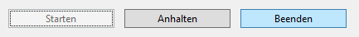
Bild 9: Schaltfläche Beenden
Die Schaltfläche Beenden wird direkt nach dem Starten der Aufzeichnung freigegeben. Nach dem Beenden der Aufzeichnung wird die Abfrage der Prozesswerte aus der Steuerung gestoppt und die Online-Sitzung mit der verbundenen Ressource getrennt. Die Zeitdauer Diagramm und der Strukturbaum zur Variablenauswahl nehmen wieder Eingaben des Anwenders entgegen.

Zeitdauer Diagramm
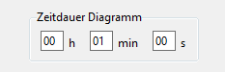
Bild 10: Eingabefelder Zeitdauer Diagramm
Diese Eingabefelder bestimmen die Zeitdauer des sichtbaren Trendkurve. Der kleinste zulässige Wert ist zehn Sekunden, der größte zulässige Wert sind fünf Stunden, 59 Minuten und 59 Sekunden. Erst nach Eingabe einer gültigen Zeitdauer kann die Schaltfläche Starten betätigt werden.

Schaltflächen im Trendfenster
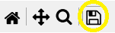
Bild 11: Schaltfläche Speichern.
Die Schaltfläche Speichern öffnet einen Dialog zum Speichern der momentanen Abbildung in verschiedenen Grafikformaten.

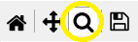
Bild 12: Schaltfläche Zoomen.
Mit der Betätigung der Schaltfläche Zoomen wird die Funktion «In Rechteck zoomen» ein- oder ausgeschaltet. Bei eingeschalteter Funktion kann die Trendgrafik vergrößert oder verkleinert werden.

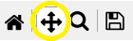
Bild 13: Schaltfläche Verschieben.
Mit der Betätigung der Schaltfläche Verschieben wird die Funktion «Achsen verschieben» ein- oder ausgeschaltet. Bei eingeschalteter Funktion kann die Trendgrafik ohne Zoomen auf der X- und der Y-Achse verschoben werden.

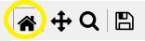
Bild 14: Schaltfläche Defaultansicht.
Mit der Betätigung der Schaltfläche Defaultansicht wird nach einem Zoom oder einer Verschiebung die ursprüngliche Ansicht wiederhergestellt werden.
  - Schnelltasten und Tastenkombinationen
Es sind die in SILworX üblichen Schnelltasten und Tastenkombinationen verfügbar:

System-Login
Schnelltaste, Kombination | Beschreibung
Strg+A | Füllt Benutzergruppe, Passwort und Zugriffsart mit der werksseitigen Standardeinstellung für <Administrator> aus

Eingabefelder Zeitdauer Diagramm
Schnelltaste, Kombination | Beschreibung
Tab | Bewegt die Markierung um eine Zelle nach rechts
Umschalttaste+Tab | Bewegt die Markierung um eine Zelle nach links

Strukturbaum
Schnelltaste, Kombination | Beschreibung
↑ ↓ ← → | Bewegt die Markierung um ein (sichtbares) Element nach oben, unten, links oder rechts
+, -, Eingabetaste | Klappt den Strukturbaum auf oder zu
Leertaste | Klappt den Strukturbaum auf oder zu  Aktiviert oder deaktiviert das Kontrollkästchen
Strg+Pos1 | Bewegt die Markierung an den Anfang des Strukturbaums
Strg+Ende | Bewegt die Markierung an das Ende des Strukturbaums
Buchstabe | Bewegt die Markierung auf das nächste Element auf der gleichen Hierarchie-Ebene, welches mit diesem Buchstaben beginnt

Trend
Schnelltaste, Kombination | Beschreibung
H, R, Pos1 | Zurück zur ursprüngliche Ansicht
P | Schaltet die Funktion «Achsen verschieben» ein oder aus
O | Schaltet die Funktion «In Rechteck zoomen» ein oder aus
S, Strg+S | Öffnet einen Dialog zum Speichern der momentanen Abbildung in verschiedenen Grafikformaten
MAUS LINKS | Wenn Funktion «Achsen verschieben» ein:  - Achsen in beliebiger Richtung verschieben  Wenn Funktion «In Rechteck zoomen» ein:  - In gezeichnetes Rechteck hineinzoomen
MAUS RECHTS | Wenn Funktion «Achsen verschieben» ein:  - Achsenskalierung vergrößern oder verkleinern  Wenn Funktion «In Rechteck zoomen» ein:  - Aus gezeichnetem Rechteck herauszoomen
X+Verschieben/Zoomen | «Achsen verschieben» / «In Rechteck zoomen» auf die  X-Achse beschränken
Y+Verschieben/Zoomen | «Achsen verschieben» / «In Rechteck zoomen» auf die  Y-Achse beschränken

Anhang

Glossar
Begriff | Beschreibung
SILworX | Programmierwerkzeug für HIMax, HIQuad X und HIMatrix Steuerungen
API | Application Programming Interface, Programmierschnittstelle
HTTPS | HyperText Transfer Protocol Secure, Kommunikationsprotokoll
SSL | Secure Sockets Layer, alte Bezeichnung für TLS
TLS | Transport Layer Security, Verschlüsselungsprotokoll
PEM | Privacy Enhanced Mail, Dateiformat nach RFC 7468
RSA | Rivest–Shamir–Adleman, asymmetrisches kryptographisches Verfahren
WebSocket | TCP-basiertes Netzwerkprotokoll nach RFC 6455
SHA | Secure Hash Algorithm, kryptologische Hashfunktion
JSON | JavaScript Object Notation, Datenformat nach RFC 8259
Abbildungsverzeichnis
Bild 1: Programm-Kontextmenü mit Menüeintrag für das Plug-In 11
Bild 2: Anmeldedialog des Plug-Ins für den System-Login 12
Bild 3: Initialisierung des Plug-Ins 12
Bild 4: Hauptfenster des Plug-Ins mit Variablen-Auswahl 13
Bild 5: Grafische Visualisierung der Prozesswerte als Funktion der Zeit. 14
Bild 6: Schaltfläche Starten 14
Bild 7: Schaltfläche Anhalten 15
Bild 8: Schaltfläche Fortsetzen 15
Bild 9: Schaltfläche Beenden 15
Bild 10: Eingabefelder Zeitdauer Diagramm 15
Bild 11: Schaltfläche Speichern. 15
Bild 12: Schaltfläche Zoomen. 16
Bild 13: Schaltfläche Verschieben. 16
Bild 14: Schaltfläche Defaultansicht. 16

